# EXO ABAP : 2 jours

Table des matières

EXO ABAP 1

Besoin 1

Ecran de sélection : 1

Traitement 2

Récupération des entêtes 2

Récupération des postes 2

Récupération des données des pièces de référence 2

Récupération des factures de référence : 2

Récupération des pièces FI de référence : 2

Restitution 3

Exemple : 3

Exemple référence FI : 3

Exemple référence facture : 4

Aperçu du résultat attendu : 5

Pour Aller plus loin : 5

Annexe technique : 6

# Besoin

Récupération des factures FI ayant un poste client sur une société donnée,

créées depuis une date donnée.

# Ecran de sélection :

| **Nom** | **Sélection** |  | **Commentaire** |
| --- | --- | --- | --- |
| Company Code | Valeur unique | BUKRS | Saisie obligatoire |
| Document Number | Multiple sélection | BELNR | n/a |
| Date from | Valeur unique | BLDAT | Valeur par défaut 01.01.XXXX avec XXXX l'exercice en cours |

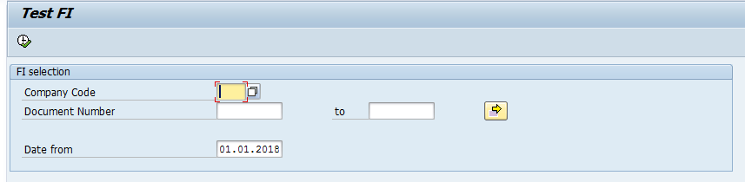

# Traitement

## Récupération des entêtes

Sélection des documents FI Table BKPF ayant une date de création supérieure à la "Date from" (écran de sélection).

L'exercice de recherche des pièces FI sera repris de la "Date from" (dans notre cas => 2018)

Seules les pièces faisant référence à une facture (BKPF-AWTYP = 'VBRK') ou à une autre pièce FI (BKPF-AWTYP = 'BKPF') seront retenues.

## Récupération des postes

Récupération des postes de facture FI (table BSEG) des pièces récupérées au point précédent.

* Si la pièce FI ne possède pas de poste client (BSEG-KOART = 'D'), elle ne sera pas retenue (il faudra tout de même restituer tous les postes des pièces retenues).

## Récupération des données des pièces de référence

Les pièces de référence peuvent être de 2 types : facture ou pièce FI

### Récupération des factures de référence :

Lorsque BKPF-AWTYP = 'VBRK', la pièce de référence (BKPF-AWKEY) est une facture. les informations à récupérer se font dans la table VBRK.

### Récupération des pièces FI de référence :

Lorsque BKPF-AWTYP = 'BKPF', la pièce de référence (BKPF-AWKEY) est une pièce FI. les informations à récupérer se font dans la table BKPF.

Dans ce cas, la valeur BKPF-AWKEY est la concaténation des champs de la clé de BKPF dans l'ordre suivant : BELNR, BUKRS, GJAHR.

# Restitution

Restitution sout format ALV des champs suivants :

| **Nom** | **Data element** | **Règle** |
| --- | --- | --- |
| Company Code | BKPF-BUKRS |  |
| Document Number | BKPF-BELNR |  |
| Fiscal Year | BKPF-GJAHR |  |
| Document Date | BKPF-BLDAT |  |
| Ref. Transactn | BKPF-AWTYP |  |
| Reference company code | BKPF-'AWKEY' | Dans le cas où AWTYP = BKPF Les 4 caractères après les 10 premiers |
| Reference Document Number | BKPF-AWKEY | Dans le cas où AWTYP = BKPF Les 10 premiers caractères de AWKEY |
| Reference Fiscal Year | BKPF  -AWKEY | Dans le cas où AWTYP = BKPF les 4 derniers caractères de AWKEY |
| Reference Facture | BKPF-AWKEY | Dans le cas ou AWTYP = VBRK |
| Créateur pièce réf | BKPF-USNAM  VBRK-ERNAM |  |
| Line item | BSEG-BUZEI |  |
| Posting key | BSEG-BSCHL |  |
| Account Type | BSEG-KOART |  |
| Currency | BKPF-WAERS |  |
| Amount | BSEG-WRBTR |  |

Les couleurs de colonne de l'ALV devront être respectées (rouges et bleues).

# Exemple :

## Exemple référence FI :

la pièce FI : 2800067180/ATR/2017 (transaction FB03) possède 2 postes clients (items 2 et 3).

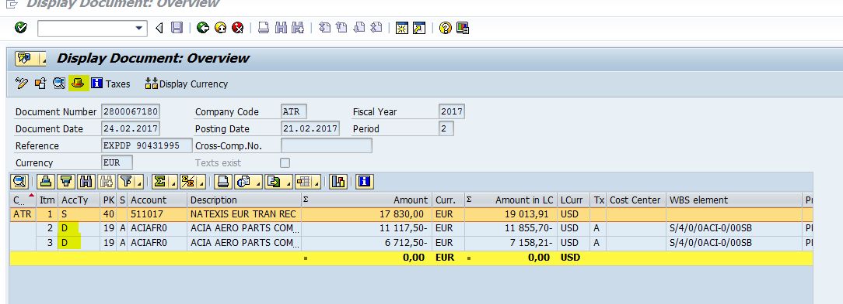

En cliquant sur l'entête  : on visualise sa référence qui une pièce FI (AWTYP = BKPF )

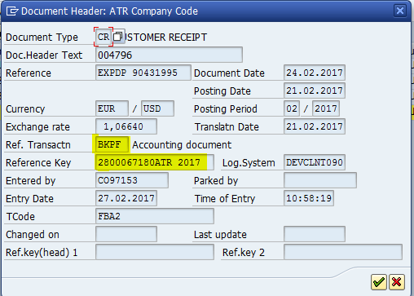

## Exemple référence facture :

La pièce FI 2100078069/ATR/2017 : possède 4 postes clients

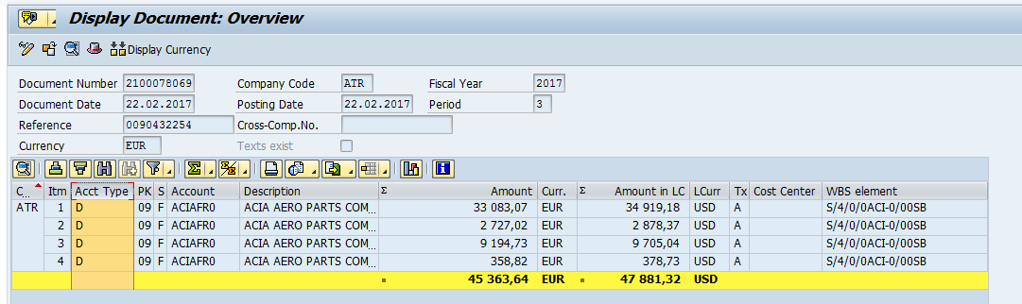

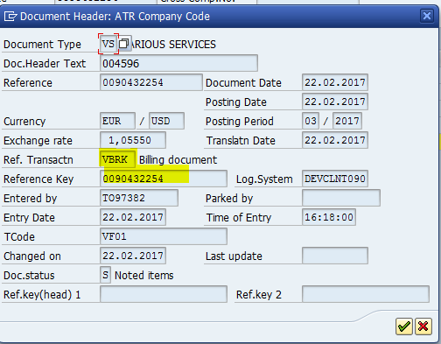

Récupération du créateur de la pièce de référence : VF03

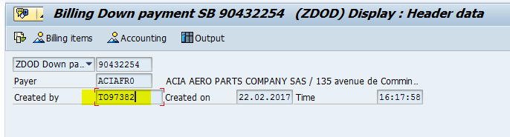

# Aperçu du résultat attendu :

Voici le résultat attendu pour les 2 pièces montrées en exemple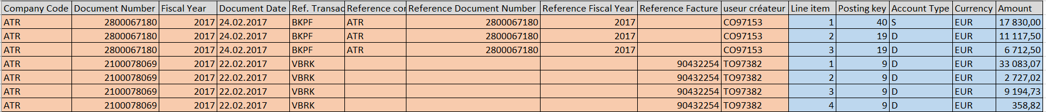

# Pour Aller plus loin : + 1 jour

Ajouter un champ de saisie d'un fichier en local pour sauvegarde de l'ALV :

Ajouter un bouton de traitement sur l'ALV :

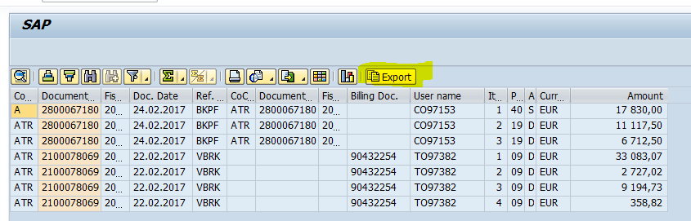

Quand le bouton "Export" est activé, un fichier CSV doit être créé avec les données de l'ALV.

# Annexe technique :

Visualisation de factures (table VBRK) => transaction VF03.

Visualisation de pièce FI (table BKPF) => transaction FB03.